Stromkreise schalten: Gleichstrom
  - Lernziele:
- Ich kann alleine elektrische Schaltungen in der Simulation aufbauen und richtig Spannungen und Stromstärken messen.
- Reihenschaltung und Parallelschaltung von Glühlampen führen zum Verständnis für das Verhalten bei Widerständen.
- Bei Fragen überlege ich, frage zuerst Banknachbarn und notiere mir Unklarheiten für die folgende Diskussion.
- Ich kann in einer Diskussion zu Stromkreisen mit meinen Resultaten und Fragen mithalten.
- Ich erkenne Unterschiede zwischen den simulierten Stromkreisen und richtigen Schaltungen.
- Ich kann dank meinen Überlegungen die Messungen an den Schaltungen erklären.
- Ich kann Modelle zur Erklärung komplexer Verhalte passend einsetzen und auf mögliche Einschränkungen hinweisen.
Quelle:
https://phet.colorado.edu/sims/html/circuit-construction-kit-dc/latest/circuit-construction-kit-dc_de.html
Kurzlink: http://bit.ly/2ztX0Xn dann Experimente klicken.

- Baue in der Simulation eine einfache Reihenschaltung mit einer Batterie, drei Glühlampen und einem Schalter auf. Brennen die Glühlampen beim Betätigen des Schalters?
- Zeichne hier Deinen Schaltkreis sorgfältig mit Symbolen für Batterie, Glühlampe, Schalter.
- Jetzt miss an vier Stellen die Spannung mit dem _________________________.
Position | Spannung / _____________________
1
2
3
4
Repetition: Die Spannungsmesung wird verschaltet, wie ________________________________.
- Schliesslich misst Du auch noch vier Mal die Stromstärke mit dem _________________.
Position | Stromstärke / __________________
1
2
3
4
Repetition: Die Stromstärkenmessung wird verschaltet, wie ________________________________.
- Was passiert, wenn eine der drei Glühlampen kaputt geht / fehlt?
  - Gar nichts ändert sich b. die verbleibenden leuchten heller c. nichts leuchtet
- Was passiert, wenn Du zusätzlich zur Stromstärkenmessung noch eine Spannungsmessung in den Stromkreis einbaust?
a. Gar nichts ändert b. die Glühlampen leuchten heller c. nichts leuchtet
- Im gleichen Aufbau wie zur Stromstärkenmessung oben erhöhst Du die Spannung der Batterie (einmal auf Batterie klicken, dann unten Spannung eingeben) bis eine Stromstärke von 3.0 A fliesst. Entferne alle drei Glühbirnen und ersetze sie mit einem Widerstand. Stelle nun den Wert des Widerstandes so ein, dass wieder 3.0 A fliessen ohne die Spannung oder die Schaltung zu ändern.
  - Der neu eingestellte Wert des Widerstandes beträgt __________.
  - Was schliesst Du daraus in Bezug auf die Glühbirnen?
  - Tipp: Klicke auf Werte.

- Jetzt baust Du in die gleiche Schaltung mit dem Widerstand eine Spannungsmessung ein. In der Simulation rechst erhöhe den Batterie Innenwiderstand auf 3 Ohm. Wo & wie lässt sich die Klemmenspannung messen?
  - Wenn der Schalter offen ist, über dem Widerstand.
  - Wenn der Schalter geschlossen ist, über dem Widerstand.
  - Wenn der Schalter geschlossen ist, über der Batterie.
- Wenn Du bei der abgebildeten Schaltung die Spannung der Batterie erhöhst, wie ändert sich die Darstellung der Glühbirne?
  - Sie sieht heller aus, weil es mehr gelbe Lichtstrahlen hat, sie werden auch länger.
  - Sie sieht weniger hell aus, weil die gelben Strahlen weniger hell und kürzer werden.
  - Es ändert sich nichts, weil die Glühbirne die zusätzliche Energie verbraucht ohne Helligkeitsänderung.
- Wenn in der selben Darstellung die Spannung der Batterie erhöht wird, wie verändern sich dann die dargestellten Elektronen-Punkte?
  - Die blauen Punkte werden dicker, zur Darstellung, dass mehr Energie verbraucht wird.
  - Die blauen Punkte bewegen sich schneller, zur Darstellung, dass mehr Energie umgewandelt wird.
  - Es ändert sich nichts.

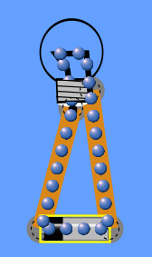
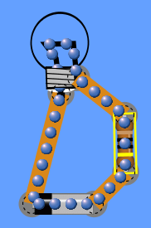
- Wenn Du eine Schaltung wie in A aufbaust, und dann einen Widerstand wie in B einsetzt, dann leuchtet die Glühlampe
A
B
  - heller
  - dunkler
  - ohne Änderung.

- Wie wird das Amperemeter korrekt in eine Schaltung eingebaut?
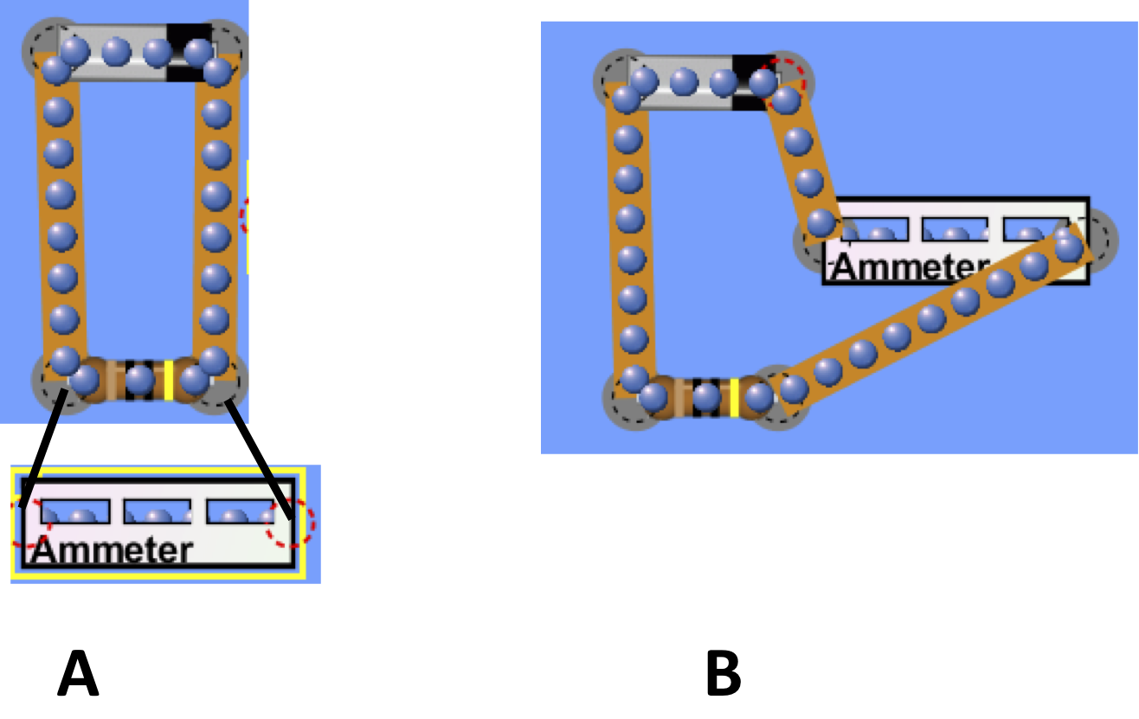

- Baue eine neue Schaltung auf (oranger Punkt mit drehendem Kreis, rechts unten) bestehend aus einer Batterie (50 V), und drei Widerständen in Reihe geschaltet.
  - Jetzt miss die drei Spannungen über den drei Widerständen und trage sie in die Tabelle ein. Die Gesamtspannung misst Du über den drei Widerständen.
  - Stelle die Widerstände um auf R₁ = 5 Ω, R₂ = 10 Ω, R₃ = 10 Ω und miss erneut die drei Spannungen über den drei Widerständen und trage sie in die Tabelle ein.
  - Kannst Du eine Voraussage machen, wie sich die Spannungen für folgende drei Widerstände verhalten könnten, R₁ = 30 Ω, R₂ = 5 Ω, R₃ = 15 Ω?
 | V₁ | V₂ | V₃ | V_{gesamt}
a)
b)
c)

- Anstelle der drei in Reihe verschalteten Widerständen oben änderst Du die Schaltung in eine Parallelschaltung von drei 10 Ω Widerständen um, Batteriespannung 40 V.
  - Miss nochmals vier Spannungen und trage sie in die Tabelle ein.
  - Stelle die Widerstände um auf R₁ = 5 Ω, R₂ = 10 Ω, R₃ = 10 Ω und miss die Spannungen erneut.
  - Kannst Du eine Voraussage machen, wie sich der Gesamtwiderstand aus den drei Widerständen R₁ = 30 Ω, R₂ = 5 Ω, R₃ = 15 Ω berechnen könnte?
  - Tipp: Baue ein Amperemeter ein und ersetzte die drei Widerstand durch einen einzelnen Widerstand. Stelle diesen Ersatzwiderstand auf den Wert ein, so dass wieder die gleiche Stromstärke fliesst, wie mit den drei Widerständen.
 | V₁ | V₂ | V₃ | V_{gesamt}
a)
b)
c)

- Entscheide aufgrund der Simulation, welches der Messgeräte M1 bis M5 in nebenstehender Schaltung sinnvollerweise als Strom- bzw. Spannungsmessgerät eingesetzt wird.
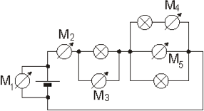
M1:
M2:
M3:
M4:
M5:

